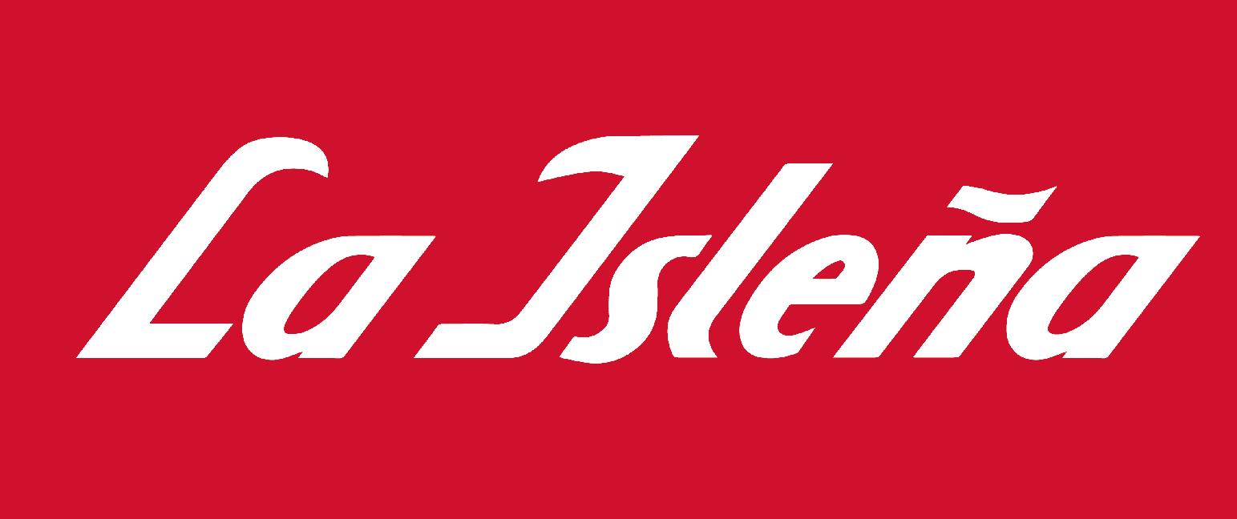

1. INFORMACIÓN INSTITUCIONAL

Fecha de actualización: 15 septiembre 2025

Andrés Megías Mendoza, S.A., es una entidad privada con ámbito de actuación en Canarias.

1.1. INFORMACIÓN GENERAL

La Isleña tiene una antigüedad de más de 150 años. Su historia comenzó por 1870 con su tatarabuelo Juan Megías. Pero nosotros consideramos fundador al bisabuelo Gabriel Megías Santana, quién legalizó en el Ayuntamiento de Arucas en 1890 la fábrica de chocolate.

A lo largo de sus 151 años de historia, La Isleña siempre ha estado gestionada por la familia Megías, y dirigida sucesivamente por Andrés Megías Mendoza, Gabriel Megías Pombo y Andrés Megías Pombo.

En 1930 comienza una nueva etapa de la industria comenzando con la fabricación de Pastas Alimenticias de Sémola de Trigo Duro, modernizando las instalaciones, siempre en el mismo lugar, Arucas.

En los años 80 se comienza con la fabricación del Islacao, y la automatización de la línea de pasta larga, que marcó los inicios de la modernización de la empresa, siempre en el mismo entorno de empresa familiar.

A día de hoy, La Isleña continúa ubicada en Arucas, y muy presente en todos los hogares canarios. La experiencia, la tradición y la tecnología le han servido para ser referente en las islas en pastas alimenticias y en otros productos, como el chocolate, islacao y goficao.

En el 2020 en la línea integral realizamos el lanzamiento de 3 formatos de pasta integral, para aquellos que valoran el alto contenido en fibra. Además, ampliamos el surtido de nuestras pastas con nuevos formatos especiales como el Trottole, una pasta ideal para comer con tenedor. Así como, la nueva línea de pasta rápida 3 minutos, se adapta los consumidores que tienen poco tiempo para cocinar.

En chocolate, en 2020 nueva línea de chocolates con 70% cacao para la que estamos trabajando en el desarrollo de nuevos productos.

En 2021, para aquellos que valoran la pasta tradicional, la nueva colección de Pasta moldeada al Bronce de La Isleña, consigue una textura de la pasta más porosa, y que la salsa se impregne mucho mejor, uniendo tradición y calidad.

En este afán de innovar, ofrecer productos diferenciados y adaptarse a los nuevos hábitos de consumo, seguimos trabajando para dar respuesta a las demandas de los consumidores, innovando en nuevos productos. En 2022-2023 se completó el surtido de pasta al Bronce con nuevos formatos, y se fabricaron pastas BIO en Canarias, así como pastas especiales con vegetales y legumbres. En las líneas de cacaos se realizó un lanzamiento del Goficao, reformulado con más cacao y el Gofio.

Uno de los secretos de La Isleña reside en el propio personal de la empresa y el esfuerzo que realizan para innovar. La Isleña da empleo a 40 trabajadores, que desempeñan una gran labor en el mantenimiento de la organización y la familia que es La Isleña.

Participamos en la búsqueda de modelos sostenibles para minimizar nuestro impacto en el medio ambiente y contribuir en el desarrollo de una economía circular para Canarias.

La Isleña ha puesto en marcha proyectos que le han permitido disminuir la huella medioambiental de su actividad. La sostenibilidad y el cuidado del medio ambiente, se encuentran dentro de los compromisos de la empresa:

- Durante los años 2021, 2022 y 2023 se lleva a cabo un proyecto para instalación de placas fotovoltaicas, donde hemos conseguido un 18% del autoconsumo.
- Estimamos que durante la vida útil de la planta (25 años a pleno rendimiento) un ahorro en emisiones (kg CO2) equivalente a 1.934 pinos canarios.

